秦食皇

1.太阳是扁的，鸟是透明的，游戏板块没有显示到整屏

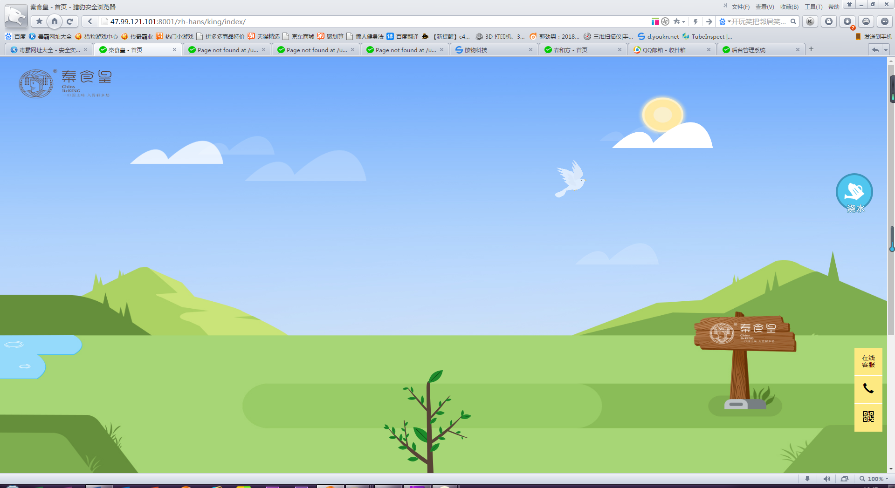

2..缺少下边四个板块内容

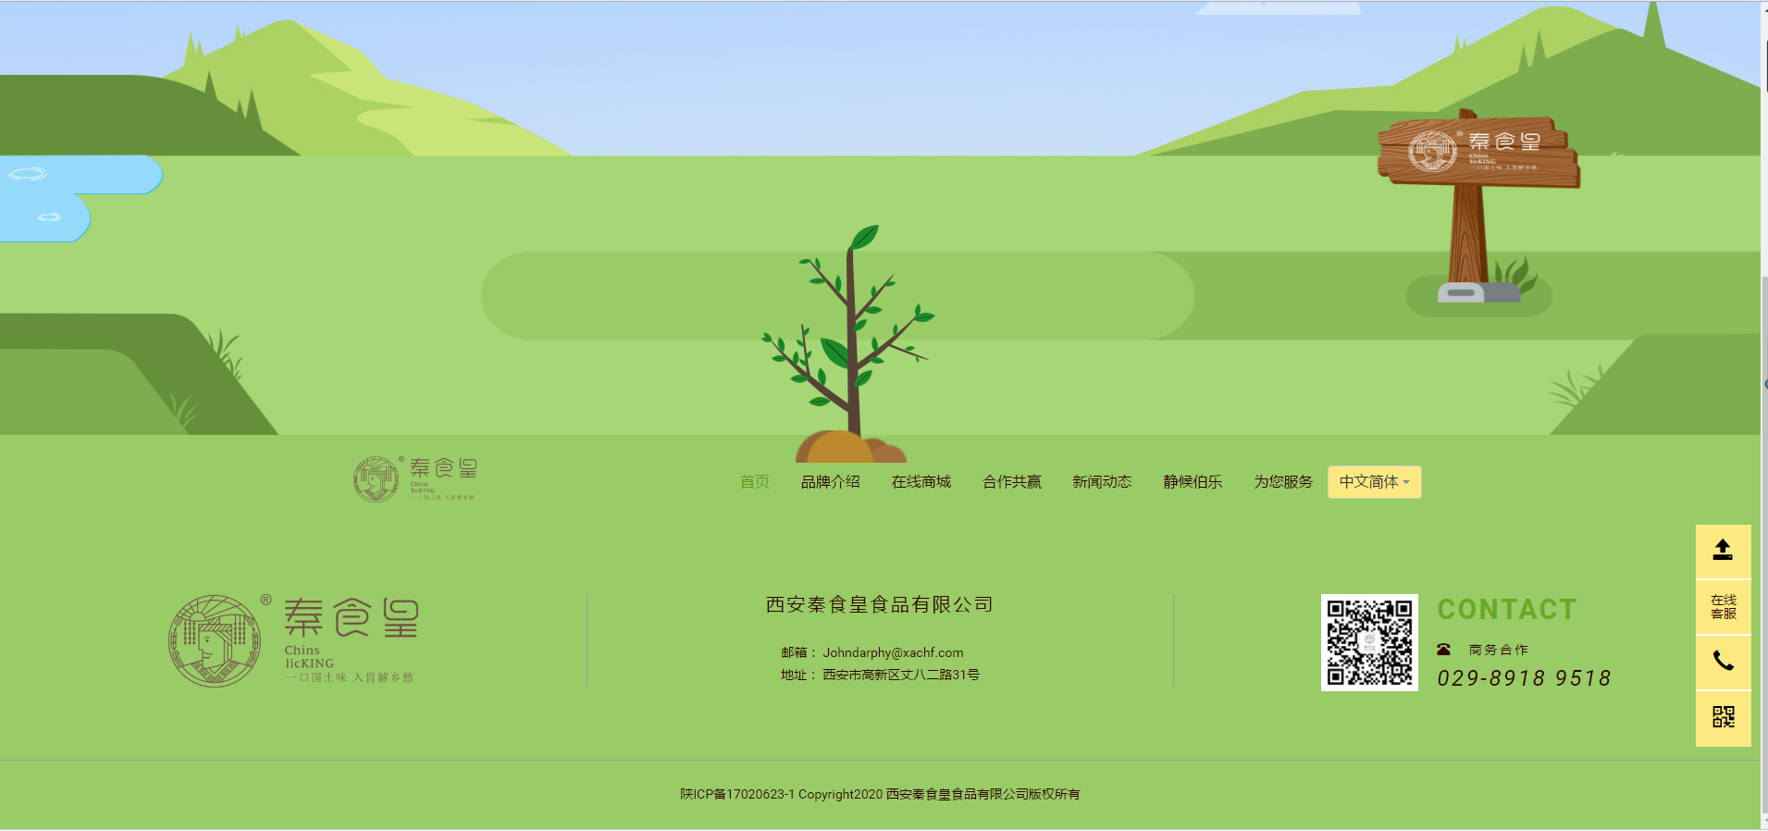

3.这些地方的图片可以加点动效，

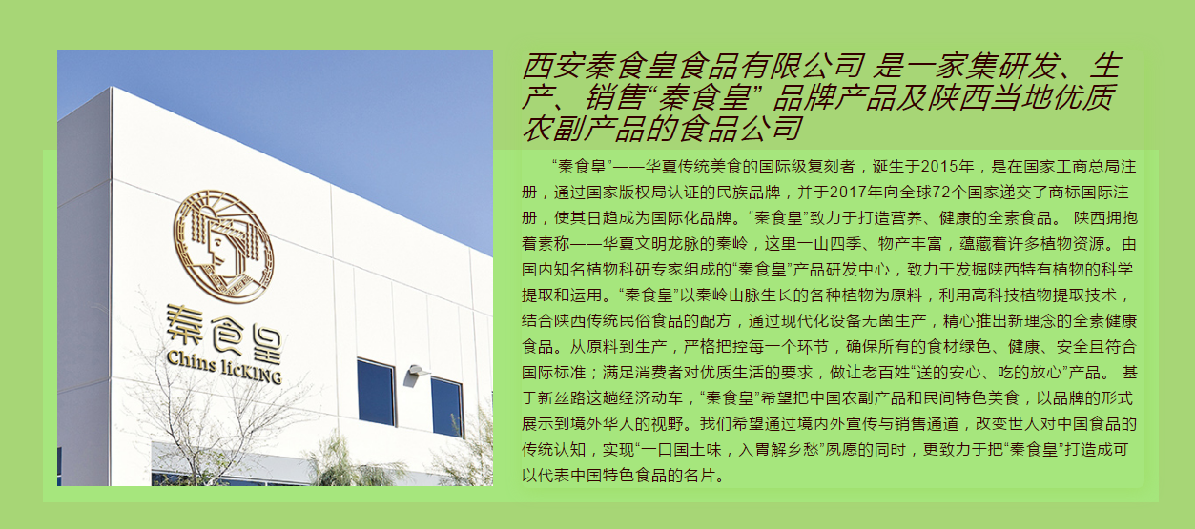

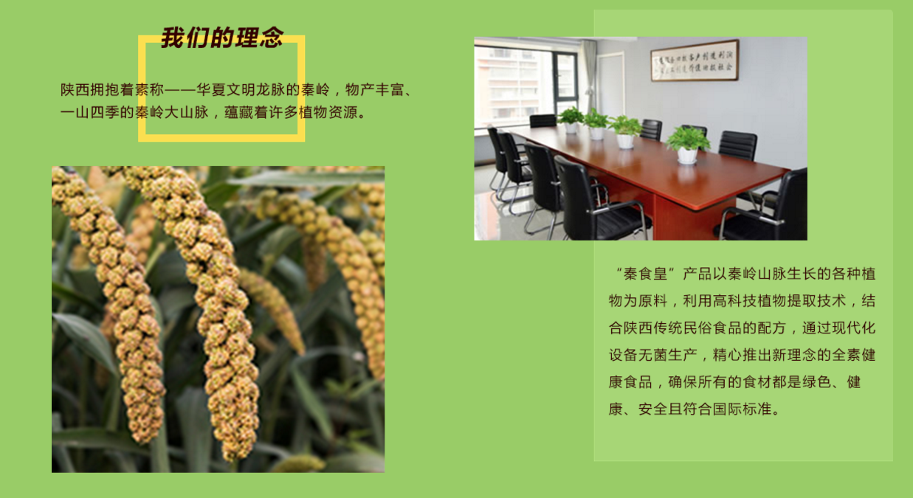

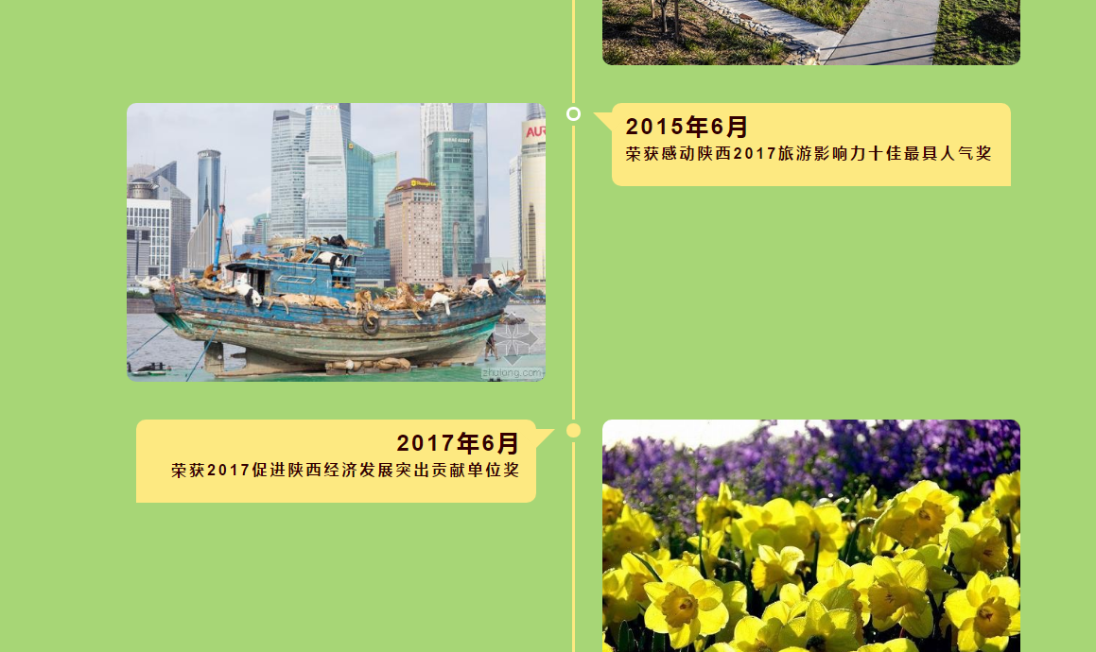



春和方

1.首页LOGO没换，浇水无数据，游戏板块没有显示到整屏

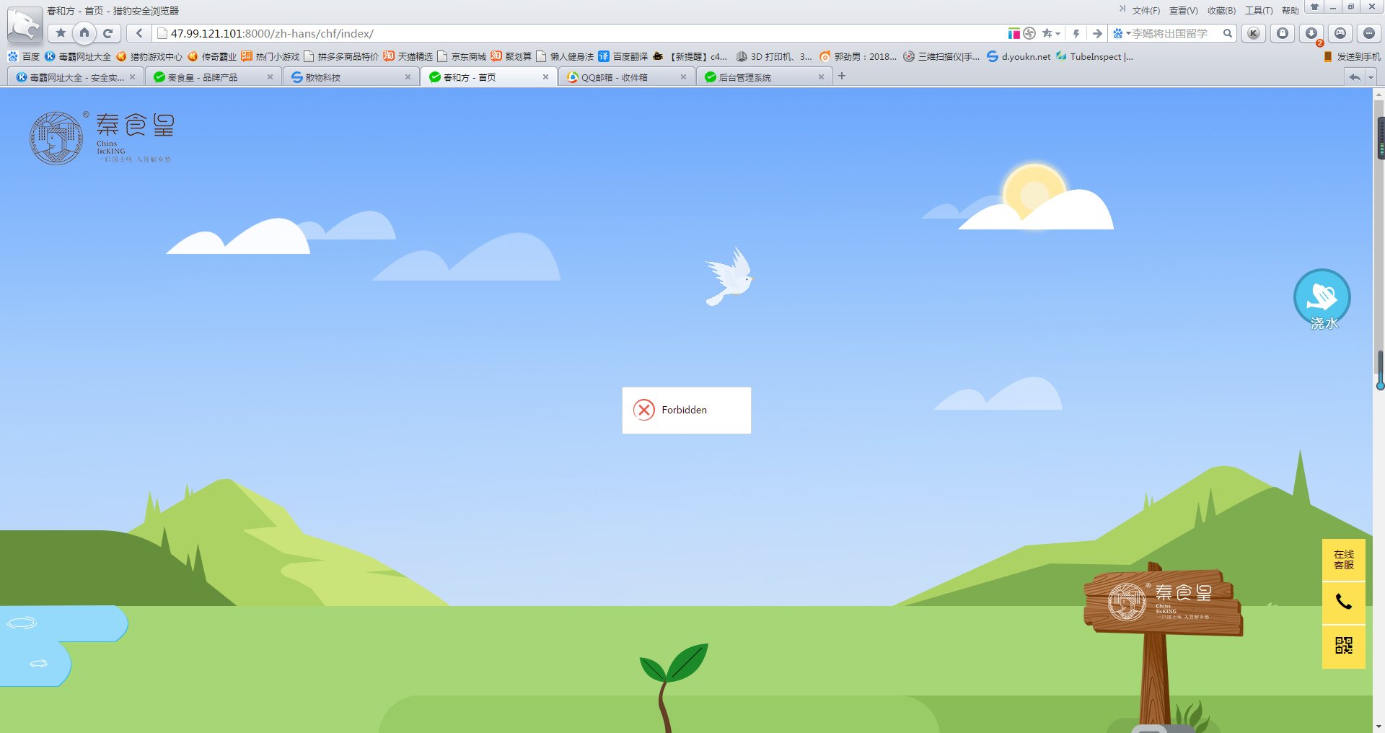

2.点击下方这三个版块均打不开，没有相应的子页面

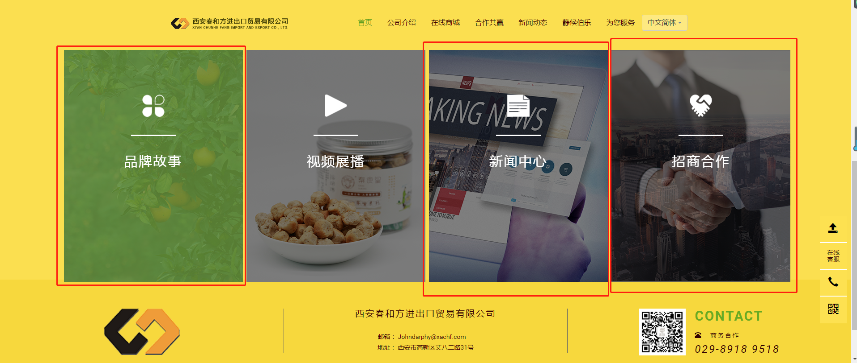

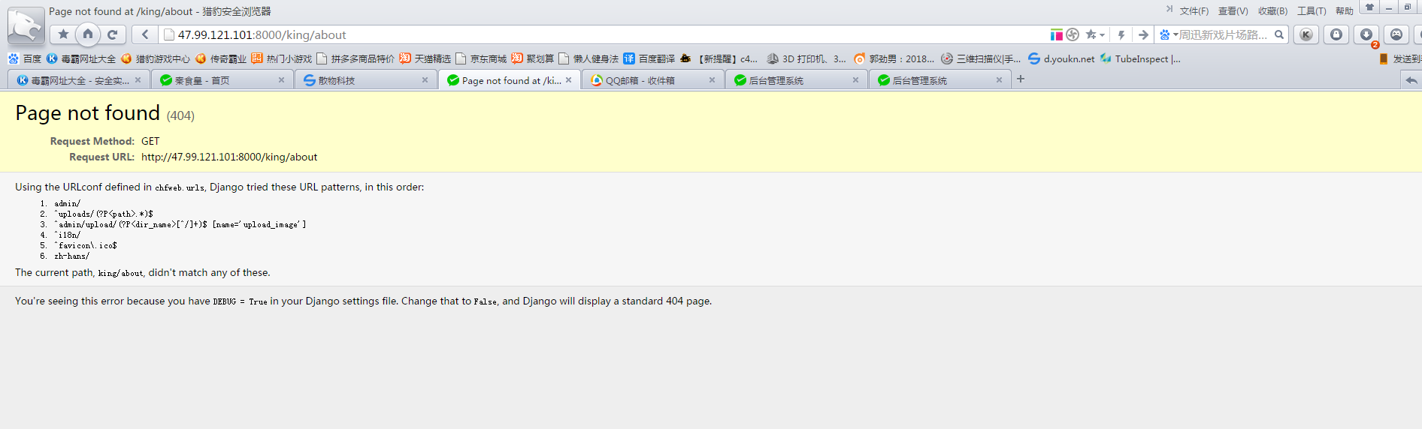

3.菜单栏没有特效，鼠标放上去就看不到字了，点击效果可以模仿良品铺子或新农哥

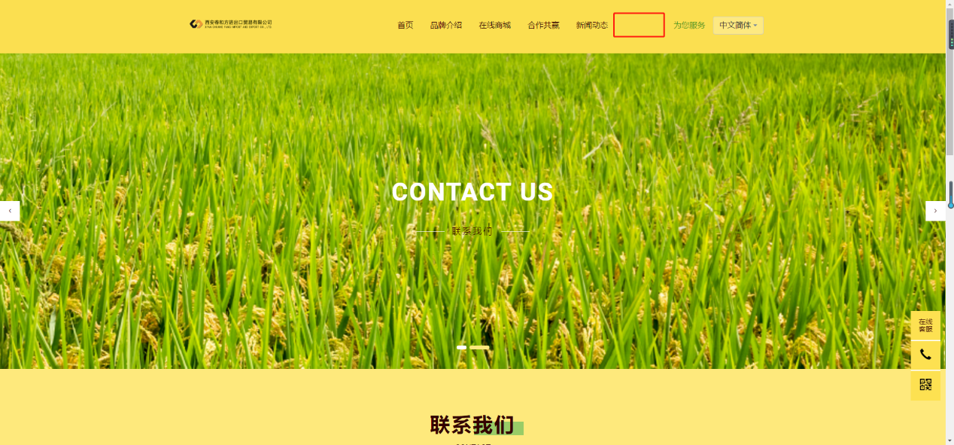

手机版（秦食皇）

1. 首页游戏显示不完整，LOGO没换

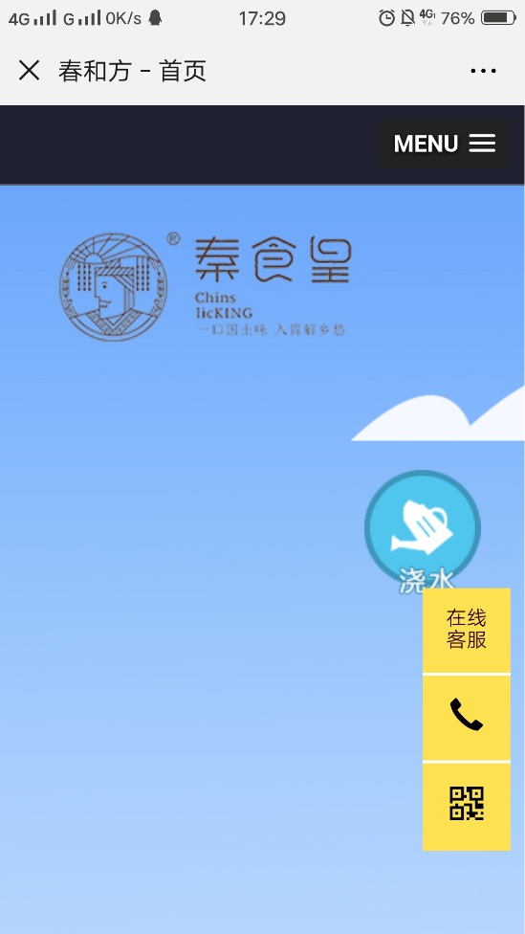

1. 公司介绍页面排版有点乱，文字间距太大 像这种都可以适当调整，并且图片叠加在一起

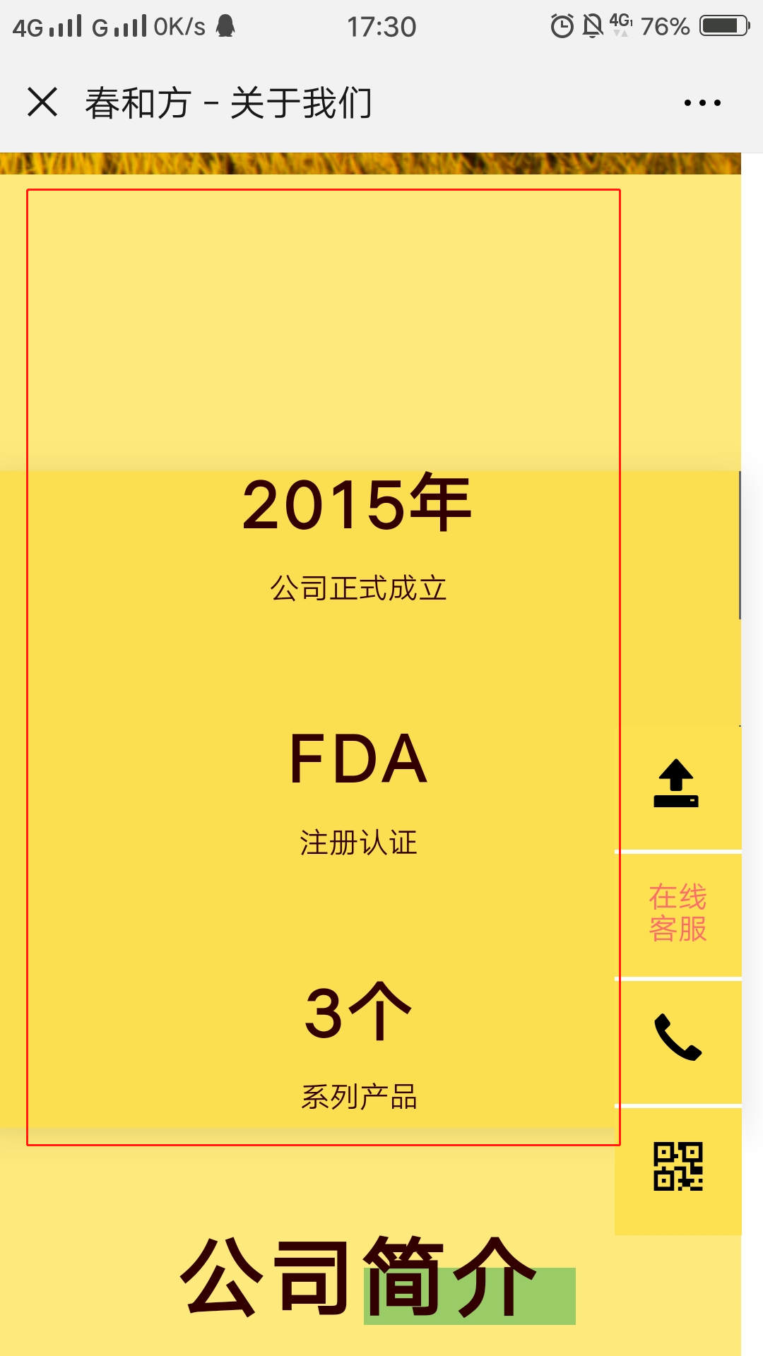 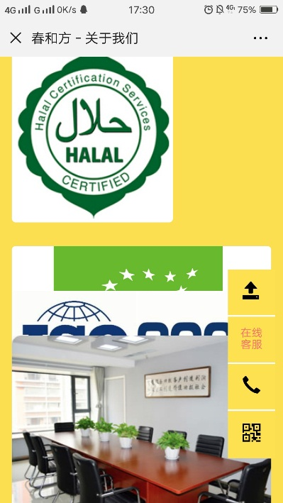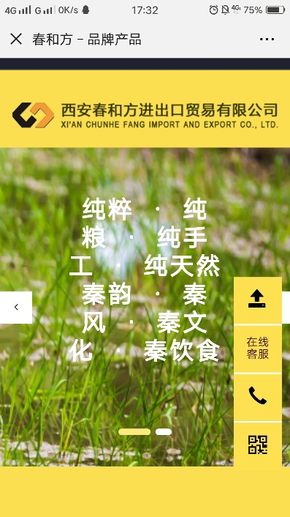

秦食皇

1.游戏板块变形太多

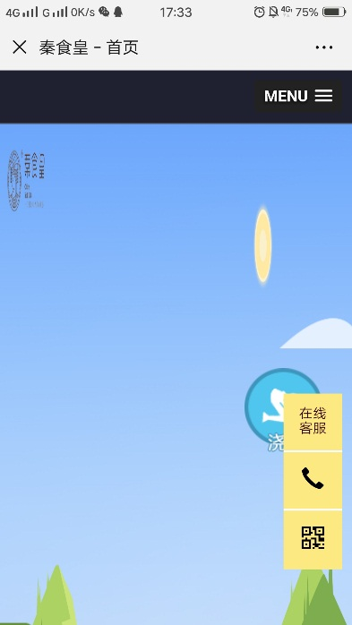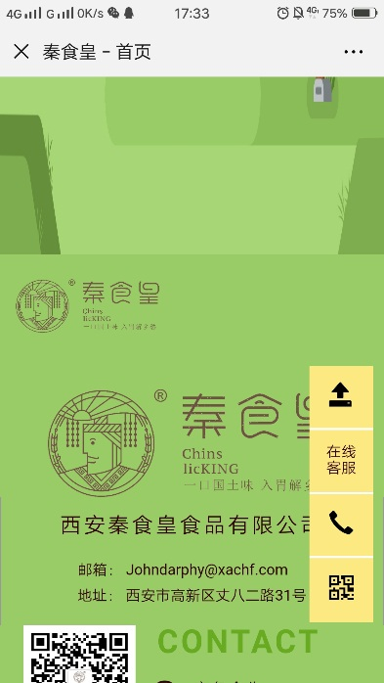

两个网站统一的问题：

1．最新新闻和推荐产品这图片有点变形

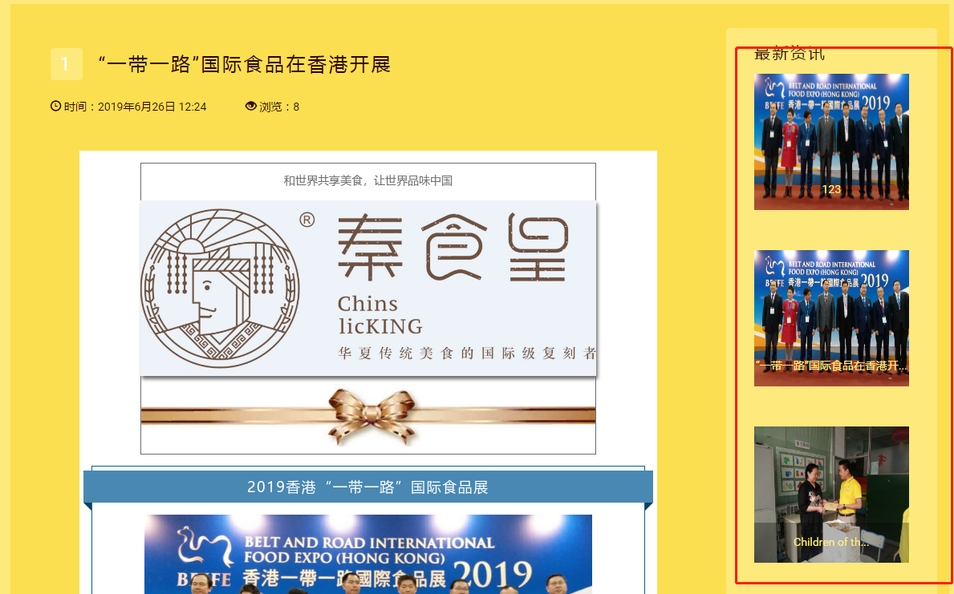.荐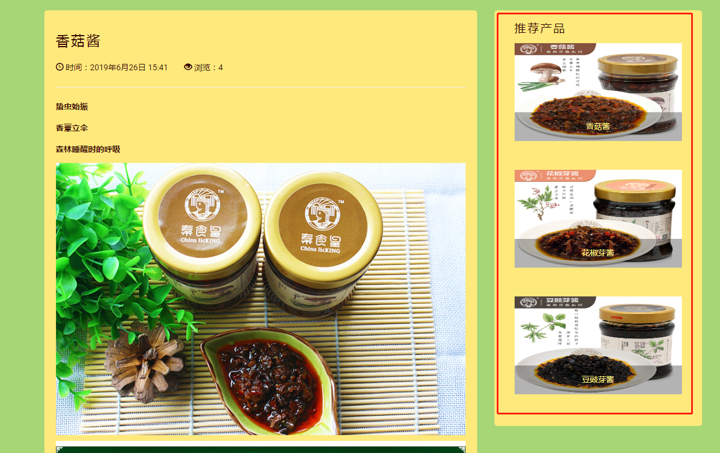

2.品牌介绍（公司介绍）页加个滚动的分屏，类似于良品铺子，LOGO有点小不清晰，所有banner都换成自动切换的（两个网站都一样）

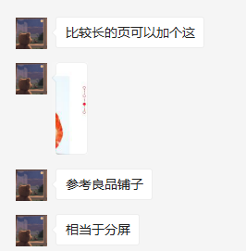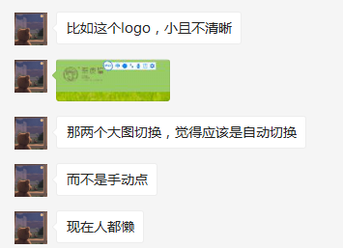

3. 产品分类第一页还没填满就直接到第二页了

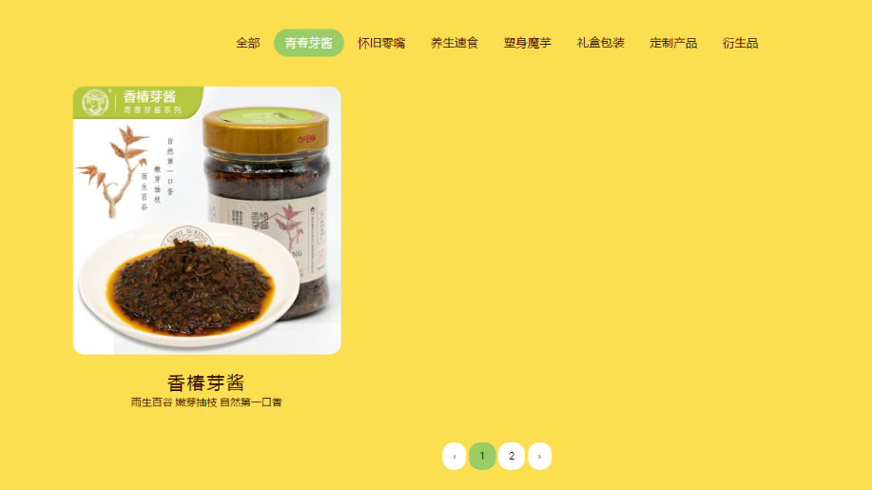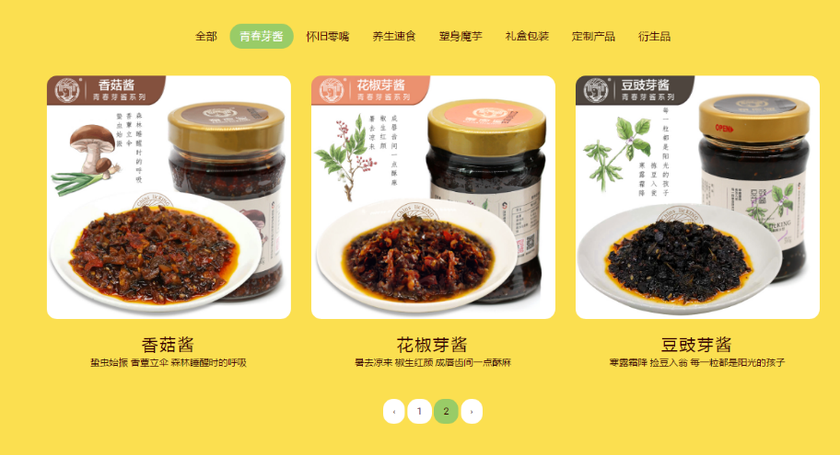

1. 两个网站都重新定位到以下地址：群里有发定位信息，交通方式修改为以下：

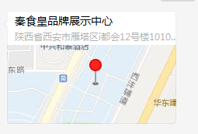

如果，您是亲临秦食皇，有以下交通方式可供选择：

乘坐公交：

唐延南路傅村东路口（中兴通讯）站

乘坐324路、411路、6路、902路、高新1号线、高新2号线可达，公交车站东侧步行100米即到

高家堡站

乘坐150路、173路、204路、220路、260路、311路、313路、322路、333路、4-18路、902路、916路、922路可达，公交车站西侧步行150米即到

自驾车：

导航至“秦食皇品牌展示中心”或“逸翠园i都会-停车场”，步行50米即到

4.游戏部分客户想再增加点好的视觉效果，这个部分适当加一点就行，没有具体要求。

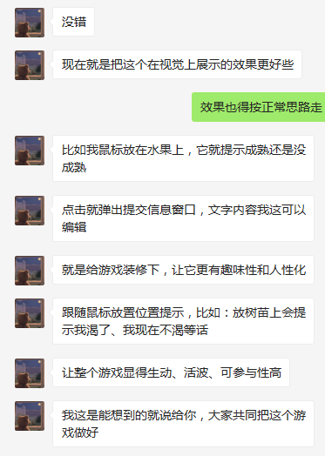

1. 后台可否添加banner尺寸提示信息，

